载胰岛素PLGA微球制备及表征

张梦秋1，张佑红2*

1.武汉工程大学化工与制药学院，武汉，430205

2.武汉工程大学环境生态与生物工程学院，武汉，430205

摘要：目的:制备载胰岛素PLGA缓释微球，并考察微球的理化性质以及db/db鼠体内降糖效果。方法：采用复乳法（W/OW）制备载胰岛素PLGA缓释微球，使用马尔文激光粒度仪测定微球粒度及粒度分布，SEM观察微球形貌，使用常量BCA试剂盒检测微球载药率与包埋率，考察了微球在糖尿病小鼠模型中的降糖效果。结果：微球表面光滑，平均粒径为7.8μm，粒径分布较为均一，载药率为6.65%，包埋率为76.8%，体内药效学结果显示，5天内微球在小鼠体内有明显的降糖效果。结论：采用复乳法成功制备了可以缓释5天的载胰岛素PLGA微球。

关键词：胰岛素，聚乳酸-羟基乙酸共聚物，微球，缓释

1. 前言：

随着生活水平提高，生活方式的改变以及人口老龄化进程的加速，全球糖尿病患者人数急剧上升[1]。胰岛素[2,3]是一类降糖效果明显的蛋白质药物，是目前治疗糖尿病最有效的药物之一。但是作为一类蛋白药物，口服后药物后容易被胃酸和胃肠道的各种酶降解，难以达到降糖的效果。因此现阶段胰岛素主要以皮下注射的方式应用于临床，虽然可以很达到降糖效果，但由于半衰期较短，患者需要每天注射，且需要终身使用药物。频繁注射给患者带来许多痛苦，长期注射部位会出皮下脂肪的萎缩，还容易出现低血糖现象，十分危险。因此新型的胰岛素缓控释系统受到了广泛关注[4-6]。

PLGA作为一类被FDA批准的高分子材料，具有良好的生物相容性和生物可降解性能，被广泛的应用于药物的缓控释领域[7-9]，现已经有商品名为达菲林的载曲普瑞林PLGA缓释微球[10]上市，可以实现长效缓释的功能。基于PLGA优良的缓控释性能，本文以PLGA为载体材料，采用复乳法制备载胰岛素PLGA缓释微球，并对其进行表征，以期为注射用胰岛素缓释微球的研究提供参考。

2. 实验部分

2.1 试剂与仪器

胰岛素（衡阳锦亿生物科技有限公司），PLGA（EVONIK 公司，5050 2.5A），聚乙烯醇（Poly(vinyl alcohol), PVA，日本 Kuraray 公司），纯净水（广州屈臣氏食品饮料有限公司），盐酸（国药集团化学试剂有限公司），二氯甲烷（MC，国药集团化学试剂有限公司），BCA试剂盒（赛默飞，常量BCA试剂盒）。

LA310s 精密电子天平(德国 Sartorius 公司)，RCT Basic 磁力搅拌器和 T18 均质机(德国 IKA 公司)，Labconco Free Zone 6 冻干机(美国 Dura. Dry TMMP 公司)，JA-20 高速离心机(美国 Sigma 公司)， Tecan Infinite M200 酶标仪(瑞士 Tecan 公司)，JEM-6700F 扫描电子显微镜(SEM，日本 JEOL 公司)。

2.2 实验方法

2.2.1 载胰岛素PLGA微球的制备

称取一定量的PLGA加入MC中，配成浓度为100mg/mL的油相（O），再称取一定量的胰岛素加入浓度为5×10-3的盐酸溶液中，配置得到浓度为100mg/mL内水相（W1）。将W1加入到O中，用T18进行初乳化，将初乳倒入浓度为0.1%的PVA的外水相（W2），以均质机进行复乳化。复乳在常温下使用磁力搅拌器以300r/min固化4h，除去有机溶剂MC。超纯水进行洗涤后使用冻干机冷冻干燥得到载胰岛素PLGA微球。

2.2.3 粒径及粒径分布检测

取适量微球冻干粉，重悬于超纯水中，使用马尔文2000激光粒度仪测定粒径及粒径分布。

2.2.4 表面形貌观察

将一定量微球悬浮液滴在铝箔上，常温下自然晾干。将沾有微球的铝箔剪下，喷金后使用SEM进行观察。喷金条件30mA，120s。

2.2.5 载药率和包埋率的测定

精密称取20 mg所制得的载药微球，于1.5 mL 的低吸附离心管中，加入0.5 mL的二氯甲烷溶解 PLGA，使得微球内部的胰岛素释放到有机溶剂中，再加入 1.0 mL的盐酸进行萃取，然后以 4000 r/min的转速进行离心沉淀 5 min，吸取上清液置于5 mL的离心管中，重复萃取三次，合并三次所得的上清液，并且涡旋震荡混合均匀。用BCA 蛋白测试盒配制标准工作液，将待测蛋白液和标准工作液分别加入微孔板，用酶标仪测定吸光度。微球蛋白质载药率(Loading Rate，LR)及包埋率(Encapsulation Efficiency，EE)计算如下：

LR=(微球中胰岛素含量/微球质量)×100％，

EE=(实际载药率／理论载药率)×100％

2.2.6 糖尿病小鼠体内药效学研究

选择db/db糖尿病发病小鼠18只，体重约20-30g，平均分为3组，每组6只，雌雄对半，A组为空白对照组，B组为阳性对照组，C组为实验组。A组每天皮下注射生理盐水1次，B组每天胰岛素水溶液1次，C组在实验开始当天注射微球混悬液1次，每次注射体积为1mL，微球组胰岛素药量与阳性对照组7天总药量相同。

实验开始的0、1、2、3、4、5、6、7 d早上在注射胰岛素水溶液之前测定小鼠血糖，测试前小鼠禁食12 h，取尾静脉血，使用血糖仪测定血糖。

3 结果与讨论

3.1 载胰岛素微球理化性质

用复乳法制备得到的载胰岛素PLGA微球表面光滑，粒径分布均一，扫描电镜图见图1，粒径分布图见图2，激光粒度仪测得微球平均粒径为7.8 μm。 BCA试剂盒测得微球载药率为6.65%，包埋率为76.8%。

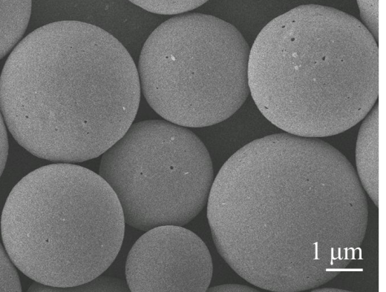

图1 胰岛素微球电镜图

Figure. 1 SEM of Insulin MS

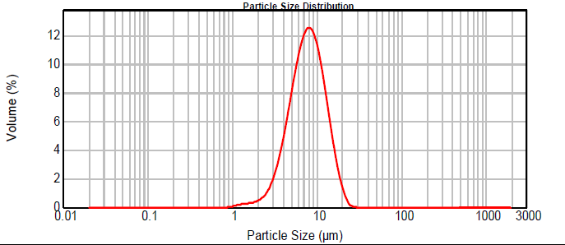

图2 胰岛素微球粒径分布图

Figure. 2 Particle Size Distribution of Insulin MS

3.2 胰岛素微球在db/db黑鼠模型中的降糖作用

各组小鼠7天内血糖变化见图3。A组小鼠血糖呈现不规则波动，且在第4天时，小鼠血糖持续在20mmol/L以上，同时观察到小鼠出现运动迟缓，精神倦怠的现象，这是由于小鼠血糖在没有控制的情况下，持续增长，导致小鼠状态变差。B组小鼠在第一天注射胰岛素溶液后测定血糖，发现血糖出现明显下降，之后每天由于是注射胰岛素溶液之前测定血糖，血糖值无明显变化。说明每日注射胰岛素溶液可以有效的控制小鼠血糖，但是控制时间较短。C组小鼠在在5天内的血糖值均低于注射微球前的血糖，说明胰岛素微球可以持续5天释放胰岛素，降低小鼠血糖值，有效的实现了载胰岛素PLGA微球的缓释作用。



图3 胰岛素微球给药后血糖变化曲线

Figure. 3 Blood glucose change curve after insulin microsphere administration

4. 结论

复乳法是目前制备载多肽微球最常用的方法之一，具有工艺稳定易放大，且设备简单的优点。本研究采用复乳法成功的制备了载胰岛素PLGA微球，微球粒径约为7.8 μm，且粒径分布较为均一，可以在小鼠体内持续5天降低血糖。

参考文献

[1] National Institutes of Health. National diabetes statistics report https//www.niddk.nih.gov/health-information/diabetes/diabetes-statistics, 2017.

[2] Winter W E A, Rosetta Stone for Insulin Treatment: Self-Monitoring of Blood Glucose. Clinical Chemistry, 6 (2020).

[3] Blair, J. A. Sustained release of insulin from sodium hyaluronate based dry powder formulations after pulmonary delivery to beagle dogs. Journal of Controlled Release Official Journal of the Controlled Release Society **91**, 385-394.

[4] Igarashi, R. A novel sustained-release formulation of insulin with dramatic reduction in initial rapid release. Journal of Controlled Release **79**, 81-91.

[5] Chung, T. W. SUSTAINED RELEASE OF INSULIN FROM POLOXAMER GELS INTERPENETRATED BY POLYION COMPLEXATION OF CHITOSAN-HYALURONIC ACID NETWORK. Biomedical Engineering Applications Basis & Communications **22**, 475-480.

[6] Tanaka, J. Adsorption And Sustained Release Of Insulin From Zinc Hydroxyapatite Microparticle With Poly (lactic Acid) Coating. Key Engineering Materials **396-398**, p.507-510.

[7] Deluca, P. P. Extended release peptide delivery systems through the use of PLGA microsphere combinations. Journal of Biomaterials Science Polymer Edition **11**, 715-729.

[8] Burgess, D. J. Effect of acidic pH on PLGA microsphere degradation and release. Journal of Controlled Release **122**, 338-344.

[9] 卢晶. PLGA微球控释系统的突释及其控制. 药学进展, 14-18.

[10] 程宇. 达菲林联合宫腔镜电切治疗早期子宫内膜癌疗效及对生育功能的影响. 内蒙古医学杂志 **050**, 1035-1036.